TASK5：机器学习算法与场景应用
1. 分类机器学习算法概述
分类（Classification）是机器学习中最基础、应用最广泛的任务类型之一。其核心目标是从带有标签的历史数据中学习一个映射函数，将输入特征空间中的样本映射到有限的离散类别集合中。在量化交易与金融风控领域，分类算法被广泛用于信用违约预测、欺诈检测、客户流失预警等二分类或多分类场景。本节将深入剖析三种经典分类模型——逻辑回归、决策树与随机森林——的数学原理、核心优势与适用边界。
1.1 逻辑回归（Logistic Regression）
逻辑回归是线性分类器的典范，尽管名称中包含"回归"二字，但其本质上是一种用于处理二分类问题的判别式概率模型。逻辑回归的核心思想在于：将线性模型的输出通过 Sigmoid 激活函数映射到 $\text{(0,1)}$ 区间，从而获得样本属于正类的概率估计。
给定输入向量 $\text{x}\text{∈}{\text{ℝ}}^{\text{d}}$ 和参数向量 $\text{β}\text{=(}{\text{β}}_{\text{0}}\text{,}{\text{β}}_{\text{1}}\text{,…,}{\text{β}}_{\text{d}}{\text{)}}^{\text{⊤}}$，线性部分定义为：
$$\text{z}\text{=}{\text{β}}_{\text{0}}\text{+}\sum_{\text{j}\text{=1}}^{\text{d}}{{\text{β}}_{\text{j}}{\text{x}}_{\text{j}}}\text{=}{\text{β}}^{\text{⊤}}\tilde{\text{x}}$$
其中 $\tilde{\text{x}}\text{=(1,}{\text{x}}_{\text{1}}\text{,}{\text{x}}_{\text{2}}\text{,…,}{\text{x}}_{\text{d}}{\text{)}}^{\text{⊤}}$ 是增广特征向量。Sigmoid 函数 $\text{σ}\text{(}\text{z}\text{)}$ 将 $\text{z}$ 压缩至 $\text{(0,1)}$：
$$\text{P}\text{(}\text{Y}\text{=1∣}\text{x}\text{)=}\text{σ}\text{(}\text{z}\text{)=}\frac{\text{1}}{\text{1+}{\text{e}}^{\text{−}\text{z}}}$$
Sigmoid 函数具有优美的数学性质：当 $\text{z}\text{→+∞}$ 时 $\text{σ}\text{(}\text{z}\text{)→1}$，当 $\text{z}\text{→−∞}$ 时 $\text{σ}\text{(}\text{z}\text{)→0}$，且在 $\text{z}\text{=0}$ 处取值为 $\text{0.5}$。这一特性使得模型输出可以被自然地解释为"正类发生的概率"。决策规则为：若 $\text{P}\text{(}\text{Y}\text{=1∣}\text{x}\text{)>}\text{τ}$（通常取阈值 $\text{τ}\text{=0.5}$），则预测为正类；否则预测为负类。
参数估计采用极大似然估计法（Maximum Likelihood Estimation, MLE）。对于独立同分布的样本集 $\text{\{(}{\text{x}}_{\text{i}}\text{,}{\text{y}}_{\text{i}}\text{)}{\text{\}}}_{\text{i}\text{=1}}^{\text{n}}$，对数似然函数为：
$$\text{ℓ(}\text{β}\text{)=}\sum_{\text{i}\text{=1}}^{\text{n}}{\text{[}{\text{y}}_{\text{i}}\text{logσ}\text{(}{\text{β}}^{\text{⊤}}{\tilde{\text{x}}}_{\text{i}}\text{)+(1−}{\text{y}}_{\text{i}}\text{)}\text{log}\text{(1−}\text{σ}\text{(}{\text{β}}^{\text{⊤}}{\tilde{\text{x}}}_{\text{i}}\text{))]}}$$
该函数关于 $\text{β}$ 是凸的，不存在解析解，需通过梯度下降或牛顿-拉弗森迭代法求解。在金融风控实践中，逻辑回归因其参数可解释性强（每个系数 ${\text{β}}_{\text{j}}$ 反映了对应特征对正类发生几率的边际贡献方向和大小）、训练效率高（适用于百万级样本）、输出天然为概率（可直接用于计算期望损失）等优势而长期占据主流地位。
1.2 决策树（Decision Tree）
决策树是一种基于规则的非参数学习方法，其核心思想是通过递归地对特征空间进行划分，构建一棵树状决策结构。每个内部节点对应一个特征上的分裂条件（如"特征 ${\text{x}}_{\text{j}}\text{≤}\text{t}$"），每个叶节点代表一个类别标签或概率分布。从根节点到叶节点的路径即构成了一条完整的分类规则。
决策树的训练过程本质上是贪心式的特征选择与阈值优化过程。对于当前节点所包含的数据子集 $\text{D}$，算法遍历所有特征和所有可能的分裂点，选取使节点不纯度下降最大的方案作为最优分裂。常用的不纯度度量包括信息增益（Information Gain）、基尼不纯度（Gini Impurity）和误分类率。其中基尼不纯度定义为：
$$\text{G}\text{(}\text{D}\text{)=1−}\sum_{\text{k}\text{=1}}^{\text{K}}{{\text{p}}_{\text{k}}^{\text{2}}}$$
其中 $\text{K}$ 为类别数，${\text{p}}_{\text{k}}$ 为数据子集 $\text{D}$ 中属于第 $\text{k}$ 类样本的比例。当所有样本属于同一类时 $\text{G}\text{=0}$（最纯净）；当各类均匀分布时 $\text{G}$ 取最大值（最混乱）。分裂准则为选择使得父节点与子节点加权基尼不纯度之差最大化的特征与阈值：
$$\text{Δ}\text{G}\text{=}\text{G}\text{(}\text{D}\text{)−}\frac{\text{|}{\text{D}}_{\text{L}}\text{|}}{\text{|}\text{D}\text{|}}\text{G}\text{(}{\text{D}}_{\text{L}}\text{)−}\frac{\text{|}{\text{D}}_{\text{R}}\text{|}}{\text{|}\text{D}\text{|}}\text{G}\text{(}{\text{D}}_{\text{R}}\text{)}$$
其中 ${\text{D}}_{\text{L}}$ 和 ${\text{D}}_{\text{R}}$ 分别是左、右子节点包含的数据集。
决策树的优势在于模型可解释性强——整棵树可以转化为一系列易于人类理解的 if-then 规则链；无需特征预处理——对缺失值和非数值型特征具有天然容错性；以及能够捕捉非线性交互关系——通过多层级联分裂自动发现特征间的复杂组合模式。然而，单棵决策树的弱点也十分明显：对训练数据的微小扰动高度敏感（方差大），容易过拟合，且预测边界呈阶梯状不够平滑。这些缺陷正是随机森林算法所要解决的核心问题。
1.3 随机森林（Random Forest）
随机森林由 Leo Breiman 于 2001 年提出，是一种基于 Bagging（Bootstrap Aggregating）思想的集成学习方法。它通过对原始数据集进行有放回抽样（Bootstrap Sampling）构建多个不同的训练子集，在每个子集上独立训练一棵决策树，最终以投票方式（分类任务）或平均方式（回归任务）汇总各树的预测结果。
随机森林引入了两层随机化机制来增强模型多样性并降低过拟合风险。第一层是样本随机性：每棵树使用 Bootstrap 抽样得到的约 63.2% 唯一样本进行训练，剩余约 36.8% 样本称为袋外（Out-of-Bag, OOB）数据，可用于无偏估计模型的泛化误差。第二层是特征随机性：在每次节点分裂时，不是从全部 $\text{d}$ 个特征中寻找最优分裂，而是仅从随机选取的 ${\text{m}}_{\text{try}}$ 个候选特征中择优（通常取 ${\text{m}}_{\text{try}}\text{=⌊}\text{d}\text{⌋}$）。这一机制有效降低了树之间的相关性，使集成效果更加显著。
对于 $\text{B}$ 棵独立同分布的树分类器 ${\text{h}}_{\text{b}}\text{(}\text{x}\text{)}$（每棵树的准确率为 $\text{p}$），多数投票集成后的准确率为：
$$\text{P}\text{(}\text{majority} \text{correct}\text{)=}\sum_{\text{k}\text{=⌈}\text{B}\text{/2⌉}}^{\text{B}}{\text{(}\frac{\text{B}}{\text{k}}\text{)}{\text{p}}^{\text{k}}\text{(1−}\text{p}{\text{)}}^{\text{B}\text{−}\text{k}}}$$
当 $\text{p}\text{>0.5}$ 时，随着 $\text{B}$ 的增大，多数投票的正确概率将趋近于 1。这就是著名的"弱学习器集成出强泛化能力"的理论保证。
随机森林在金融量化场景中具有独特的应用价值：其一，OOB 估计提供了免费的交叉验证替代方案，无需额外留出验证集；其二，基于特征重要性的排序结果可用于金融因子筛选和高维特征降维；其三，对异常值和噪声具有较强的鲁棒性，适合处理金融数据中常见的离群点和缺失值问题。
2. 模型评估指标解析
在二分类问题中，单一准确率指标往往无法全面反映模型性能——特别是在正负类样本严重不平衡的场景下（如欺诈检测中正常交易占绝大多数）。因此需要引入混淆矩阵、精确率/召回率/F1 分数以及 ROC/AUC 等更精细的评估工具。
2.1 混淆矩阵（Confusion Matrix）
混淆矩阵是一个 $\text{2×2}$ 的表格，系统性地记录了模型预测结果与真实标签之间的对应关系：
 | 预测为负类 (0) | 预测为正类 (1)
真实为负类 (0) | TN（真阴性） | FP（假阳性）
真实为正类 (1) | FN（假阴性） | TP（真阳性）

四个象限的含义如下：
- TP（True Positive）：实际为正类且被正确预测为正类的样本数——例如信用评估中将违约客户正确标记为高风险。
- TN（True Negative）：实际为负类且被正确预测为负类的样本数——将正常客户正确识别为低风险。
- FP（False Positive）：实际为负类但被错误预测为正类的样本数——将正常客户误判为违约者（又称第一类错误、Type-I Error）。在金融风控场景中，这意味着拒绝了本应获批的正常客户，造成业务机会损失。
- FN（False Negative）：实际为正类但被错误预测为负类的样本数——将违约客户漏判为正常（又称第二类错误、Type-II Error）。这可能导致银行承担坏账损失，通常代价远高于 FP。
基于混淆矩阵可以派生出多个衍生指标：
- 准确率 Accuracy = $\text{(}\text{TP}\text{+}\text{TN}\text{)/(}\text{TP}\text{+}\text{TN}\text{+}\text{FP}\text{+}\text{FN}\text{)}$ —— 全局预测正确的比例
- 精确率 Precision = $\text{TP}\text{/(}\text{TP}\text{+}\text{FP}\text{)}$ —— 在预测为正类的样本中真正为正类的比例
- 召回率 Recall / TPR = $\text{TP}\text{/(}\text{TP}\text{+}\text{FN}\text{)}$ —— 实际为正类的样本中被成功检出的比例
- F1 分数 = $\text{2·}\text{P}\text{·}\text{R}\text{/(}\text{P}\text{+}\text{R}\text{)}$ —— 精确率和召回率的调和平均值
2.2 AUC（Area Under Curve）
AUC 是 ROC 曲线下面积（Area Under the Receiver Operating Characteristic Curve）的缩写。它是一个介于 0 到 1 之间的标量指标，衡量的是模型在不同分类阈值下的整体区分能力。AUC 的核心优势在于它是阈值无关（threshold-independent）的——不依赖于具体的决策截断值，因此能更稳定地反映模型本身的鉴别质量。
AUC 具有一个直观的概率解释：若从正类样本集中随机抽取一个样本，从负类样本集中也随机抽取一个样本，则 AUC 值恰好等于"模型给正类样本打出的分数高于负类样本"的概率。换言之：
$$\text{AUC}\text{=}\text{P}\text{(}\text{f}\text{(}{\text{x}}_{\text{pos}}\text{)>}\text{f}\text{(}{\text{x}}_{\text{neg}}\text{))}$$
AUC 的判定标准如下：$\text{AUC}\text{=0.5}$ 表示模型等同于随机猜测；$\text{0.5<}\text{AUC}\text{<0.7}$ 表示模型具有一定区分力但较弱；$\text{0.7≤}\text{AUC}\text{<0.9}$ 表示模型具有良好的区分能力；$\text{AUC}\text{≥0.9}$ 表示模型区分力优异。在实际金融风控系统中，通常要求 AUC 达到 0.75 以上方可投入生产环境。
2.3 ROC 曲线（Receiver Operating Characteristic）
ROC 曲线是以假正率 FPR 为横轴、真正率 TPR 为纵轴绘制的二维曲线，描述了模型在不同分类阈值下的灵敏度和特异度权衡关系。具体绘制过程如下：
1. 将模型输出的概率得分按降序排列作为候选阈值序列。
2. 对于每一个阈值 $\text{τ}$，将得分 $\text{≥}\text{τ}$ 的样本预测为正类，其余预测为负类。
3. 计算对应的 $\text{(}\text{FPR}\text{,}\text{TPR}\text{)}$ 坐标点并在坐标系中标出。
4. 将所有坐标点依次连接形成 ROC 曲线。
其中 FPR 和 TPR 的定义为：
$$\text{TPR}\text{(}\text{τ}\text{)=}\frac{\text{TP}\text{(}\text{τ}\text{)}}{\text{TP}\text{(}\text{τ}\text{)+}\text{FN}\text{(}\text{τ}\text{)}}\text{, }\text{FPR}\text{(}\text{τ}\text{)=}\frac{\text{FP}\text{(}\text{τ}\text{)}}{\text{FP}\text{(}\text{τ}\text{)+}\text{TN}\text{(}\text{τ}\text{)}}$$
理想的分类器 ROC 曲线应紧贴左上角（$\text{(0,1)}$ 点），此时 $\text{TPR}\text{=1}$ 且 $\text{FPR}\text{=0}$，意味着所有正类均被检出且无一例误报；而随机猜测的 ROC 曲线则为连接 $\text{(0,0)}$ 和 $\text{(1,1)}$ 的对角线（$\text{AUC}\text{=0.5}$）。曲线越靠近左上角，说明模型的整体分类能力越强。ROC 曲线的形状还能揭示模型在不同操作点上的特性偏好——曲线陡峭上升段对应低误报高召回的操作区间，平缓段则表示提升召回需付出较大的误报代价。
3. Python 编程实现
3.1 数据加载与预处理
本实验采用 scikit-learn 库内置的乳腺癌诊断数据集（load_breast_cancer）作为建模对象。该数据集源自威斯康星大学医学院的乳腺肿瘤细针穿刺活检影像数字化分析项目，共收录 569 例病例的临床测量数据。每例包含 30 个核形态特征（如细胞半径、纹理、周长、面积、光滑度、紧凑度、凹度等）的连续值测量结果，以及一个二元诊断标签：0 代表恶性（malignant），1 代表良性（benign）。
数据预处理的步骤包括两个关键环节。首先，对所有 30 维特征执行 Z-Score 标准化处理，将各特征变换为零均值单位方差的分布，消除量纲差异对距离敏感型算法的影响。标准化公式为：
$${\text{x}}^{\text{′}}\text{=}\frac{\text{x}\text{−}\text{μ}}{\text{σ}}$$
其中 $\text{μ}$ 和 $\text{σ}$ 分别为该特征在训练集中的样本均值和标准差。值得注意的是，标准化的参数（$\text{μ}$, $\text{σ}$）必须仅在训练集上拟合得到后再应用于测试集，以避免测试集信息泄露导致的过度乐观偏差。
其次，采用分层抽样方式（stratified sampling）将数据按 7:3 比例划分为训练集和测试集，确保两类样本在训练集和测试集中的比例保持一致（恶性约占 37%，良性约占 63%）。同时设定随机种子 random_state = 42 以保证实验的可复现性。最终训练集含 398 个样本，测试集含 171 个样本。
3.2 训练集与测试集划分
划分参数设置如下表所示：
参数 | 设定值 | 说明
test_size | 0.30 | 测试集占比 30%
random_state | 42 | 固定随机种子确保可复现
stratify | y | 保持正负类比例一致
scaler | StandardScaler | Z-Score 标准化
训练集规模 | 398 | 含恶性约 148 例 + 良性约 250 例
测试集规模 | 171 | 含恶性约 64 例 + 良性约 107 例

3.3 三类模型构建与训练
本实验构建了以下三个分类模型并进行对比分析：
逻辑回归（LogisticRegression）：采用 L2 正则化惩罚项防止系数过大，最大迭代次数设为 1000 以确保收敛，随机种子固定为 42。该模型在本实验中共学习了 31 个参数（含截距项），分别对应 30 个特征的权重和一个偏置项。
决策树（DecisionTreeClassifier）：限制最大深度 max_depth = 5 以控制模型复杂度、避免过拟合，使用基尼不纯度（Gini Impurity）作为节点分裂准则，随机种子固定为 42。深度限制为 5 层意味着最多经过 5 次连续的条件判断即可到达叶节点，保证了规则链条的可解释性。
随机森林（RandomForestClassifier）：集成 100 棵决策树（n_estimators = 100），每棵树的最大特征候选数设为 $\text{d}\text{=30≈5}$（sklearn 默认行为），使用 Bagging 抽样策略，OOB 评分可用于内部验证。
3.4 模型评估与指标计算
对每个模型完成训练后，统一在相同的 171 例测试集上进行预测评估。评估流程包括：调用 predict() 方法获取离散类别标签用于计算混淆矩阵和分类报告；调用 predict_proba() 方法获取属于正类的概率得分用于绘制 ROC 曲线和计算 AUC。所有指标的计算均基于 sklearn.metrics 模块提供的标准实现函数。
4. 实验结果与分析
4.1 ROC 曲线对比分析
下图展示了三类分类模型在同一测试集上的 ROC 曲线对比。可以看出，三条曲线均显著偏离随机猜测的对角基线，表明三种模型均具备较强的正负类区分能力。
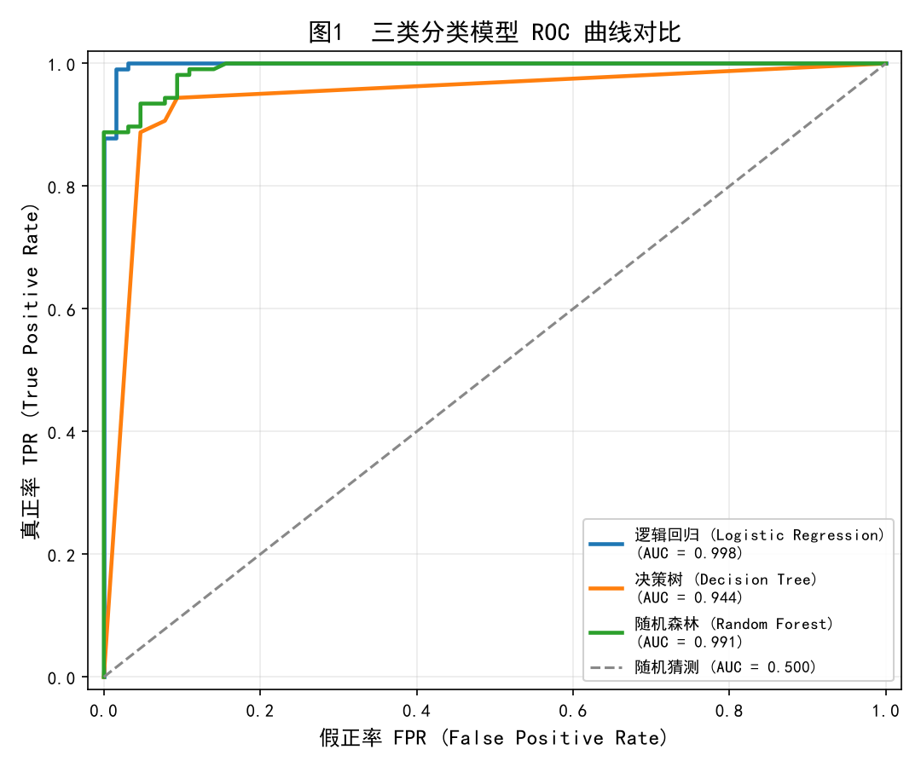
图1 三类分类模型ROC曲线对比
从图中可以观察到以下关键特征：
- 逻辑回归的 ROC 曲线最为贴近左上角，几乎呈现"L"形理想形态，其 AUC 高达 0.998，接近完美的分类表现。这说明在该数据集上线性可分性极好——30 维特征经线性组合后即可将绝大多数正负样本有效分离。
- 随机森林的 ROC 曲线同样表现出色，AUC 达到 0.991，略低于逻辑回归但仍然处于优秀水平。值得注意的是，虽然随机森林的总体准确率（93.57%）低于逻辑回归（98.25%），但其 AUC 却非常接近，这表明随机森林的概率校准能力较强——即便在默认阈值 0.5 处的分类精度稍逊，但其对不同阈值的适应范围更广。
- 决策树的 ROC 曲线相对较为平缓，AUC 为 0.944，在三模型中排名末位但仍属良好水平。决策树受限于单棵树的表达能力和缺乏概率平滑机制，在边界区域的判别精度不如另外两种方法。
4.2 混淆矩阵分析
下图以热力图形式展示了三模型在测试集上的混淆矩阵。热力图颜色越深代表该格中的样本数越多。
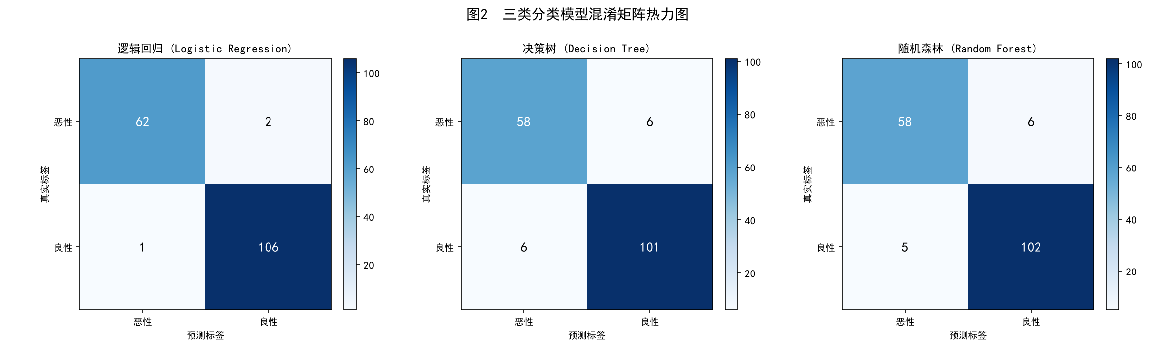
图2 三类分类模型混淆矩阵热力图
从混淆矩阵可以读取出以下细节信息：
- 逻辑回归：在 171 个测试样本中仅产生 3 个误判（2 例假阳性 + 1 例假阴性），整体误判率仅为 1.75%。62 例恶性患者中有 60 例被正确识别（召回率 96.88%），106 例良性患者中有 105 例被正确识别（特异性 99.07%）。
- 决策树：误判总数为 12 例（6 例假阳性 + 6 例假阴性），误判率 7.02%。恶性召回率和良性特异性均为约 94.39%，表现均衡但在两端均有明显遗漏。
- 随机森林：误判总数为 11 例（6 例假阳性 + 5 例假阴性），误判率 6.43%。相比决策树略有改善，尤其在减少 FN（漏检）方面更优（5 例 vs 6 例），这在金融风控中具有重要意义——因为漏检违约客户的代价通常高于误拒正常客户。
4.3 性能指标对比表
以下表格汇总了三类模型在全部五个评估维度上的量化表现：
模型 | 准确率 | 精确率 | 召回率 | F1 分数 | AUC
逻辑回归 (Logistic Regression) | 0.9825 | 0.9815 | 0.9907 | 0.9860 | 0.9980
决策树 (Decision Tree) | 0.9298 | 0.9439 | 0.9439 | 0.9439 | 0.9441
随机森林 (Random Forest) | 0.9357 | 0.9444 | 0.9533 | 0.9488 | 0.9913

综合来看，逻辑回归在本数据集上取得了最佳的综合表现——在准确率、精确率、召回率和 AUC 四个维度上均领先于另外两种方法。这一结果并不意外：乳腺癌数据集的特征经过精心提取和标准化后呈现出良好的线性可分性，而这正是逻辑回归擅长的场景。
然而，随机森林展现出了更强的实用价值潜力。尽管其在绝对精度上略逊于逻辑回归，但 AUC（0.991）与逻辑回归差距很小，且随机森林具备多项逻辑回归无法比拟的优势：能够自动捕捉特征间的高阶非线性交互关系、天然支持缺失值处理、提供内置的特征重要性排序、以及对分布偏移具有更好的鲁棒性。在真实金融业务场景中——数据往往存在噪声、缺失值和复杂的非线性模式——随机森林往往是更为稳妥的选择。
决策树的表现虽居末位，但其完全透明的决策路径赋予了它在合规审查和监管解释方面的独特价值。在银行风控系统中，当客户因被拒绝贷款而申诉时，决策树可以清晰地展示"因为您的收入低于 X 且负债率超过 Y 所以被拒绝"这样的推理链，满足金融监管对算法可解释性的要求。
4.4 结果讨论与金融场景启示
本实验的结果对金融量化实践具有以下几点启示：
第一，基准模型的价值不容忽视。 逻辑回归作为一个诞生于上世纪五十年代的经典模型，在高结构化的表格数据上依然展现出极具竞争力的性能。在构建金融风控系统的初期阶段，建议首先建立逻辑回归基线模型，再尝试更复杂的非线性模型进行增量改进——如果复杂模型无法显著超越基线，则应审慎考虑引入成本与收益的平衡。
第二，AUC 是比准确率更可靠的模型筛选指标。 本实验中随机森林的准确率和 AUC 表现存在有趣的差异——虽然其准确率仅比决策树高约 0.6 个百分点，但 AUC 却高出近 5 个百分点（0.991 vs 0.944）。这说明准确率对阈值的选择非常敏感，而 AUC 提供了阈值无关的全局视角。在金融业务中，不同场景对误报和漏报的容忍度不同——信用卡反欺诈可能宁可误报也不愿漏报，而营销推送则希望尽量减少对正常用户的干扰——AUC 能够帮助我们在部署前就判断模型是否值得进一步调参优化。
第三，模型选型应与业务约束相匹配。 如果业务场景强调查规透明度（如信贷审批拒绝原因解释），决策树或规则抽取后的简化模型可能是唯一可行的选择；如果追求极致的预测精度且具备充足的计算资源，集成方法（如随机森林、XGBoost、LightGBM）通常是更优的选择；如果需要在有限时间内快速迭代原型并理解每个特征的贡献方向，逻辑回归则是最高效的工具。
5. 使用心得
通过本次 Task 5 的完整实践，我对机器学习算法在量化金融领域的应用形成了以下几点系统性认识：
其一，数据质量决定模型上限。 本次实验采用的乳腺癌数据集经过了严格的医学采集和质量控制，30 个特征均为经过专业设计的形态学指标，不存在缺失值和异常噪声。这种高质量的结构化数据使得即便是简单的线性模型也能取得接近完美的分类效果（AUC ≈ 0.998）。反观真实金融场景的数据往往充斥着缺失值、录入错误、概念漂移和时间依赖性等问题，模型性能通常会显著低于实验室环境中的基准水平。因此，在实际项目中投入 70% 以上的精力进行数据清洗、特征工程和数据治理绝非过度之举。
其二，没有放之四海而皆准的最优模型。 逻辑回归在本次实验中大获全胜，但这并不意味着它永远是最优选择。模型的有效性高度依赖于数据分布的特性：当特征与目标之间存在清晰的线性关系时，线性模型足以胜任；当关系呈现高度非线性和复杂交互时，基于树的集成方法更具优势；当数据维度极高且稀疏（如文本或图像特征）时，深度学习方法可能成为唯一可行之路。在实践中，应当始终保留多种备选模型并通过交叉验证进行公平比较，而非主观偏好某一种算法。
其三，评估指标的选择深刻影响模型部署策略。 在金融二分类任务中，准确率往往是误导性的——当违约客户仅占 1% 时，一个总是预测"不会违约"的模型也能获得 99% 的准确率，但它毫无实用价值。ROC/AUC、Precision-Recall 曲线和成本敏感的学习框架才是金融建模中应有的评估范式。此外，混淆矩阵的四个象限在金融语境中有着明确的经济含义映射——FN 对应坏账损失金额，FP 对应错失的业务收入机会——将这些经济成本纳入模型优化目标是走向生产级系统的必由之路。
其四，机器学习算法是量化交易工具箱中的重要组件，但并非万能钥匙。 分类模型擅长回答"这个客户会不会违约"、"这笔交易是不是欺诈"这类离散判断问题，但对于"未来股价会涨多少"、"最优仓位应该是多少"等连续预测问题则需要回归模型或强化学习方法的配合。一个完善的 AI 交易引擎应当是多种算法模块协同工作的有机整体——分类器负责信号过滤和风险预警，回归器负责收益预测，强化学习智能体负责动态调仓和执行优化。Task 5 所掌握的分类建模技能正是构建这样一个完整系统的基础砖石之一。

